**ENTREGABLE N° 09**

PLANOS DEL PROTOTIPO

**PLANO N°1: SISTEMA DE ALMACENAMIENTO Y DISTRIBUCIÓN**

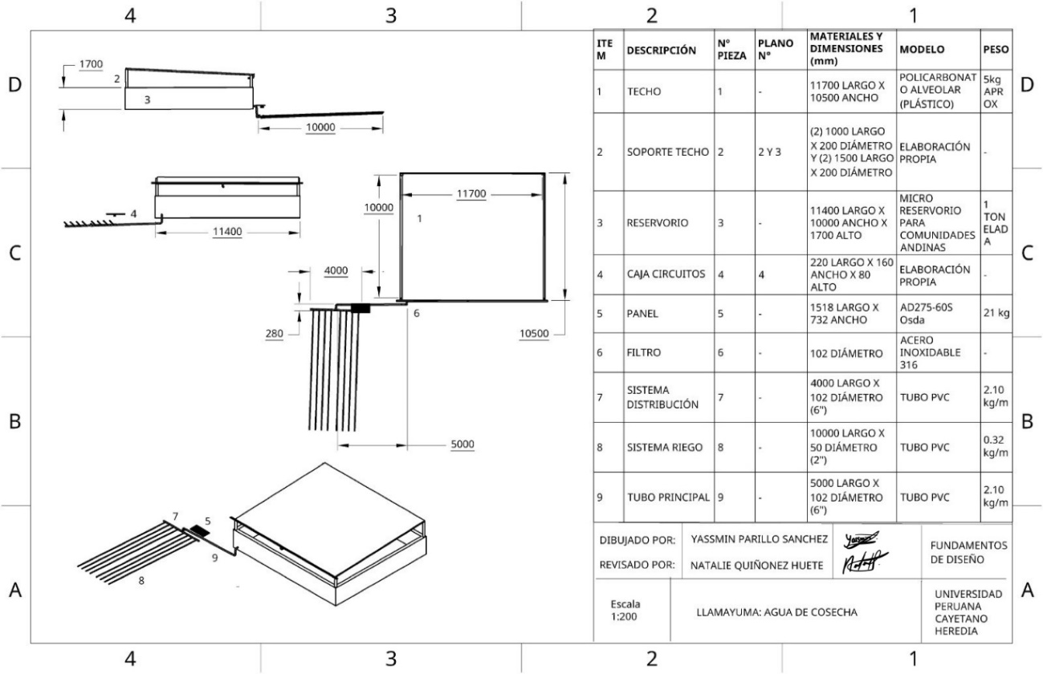  
**

**PLANO N°2: SOPORTE DE TECHO (REAL)**

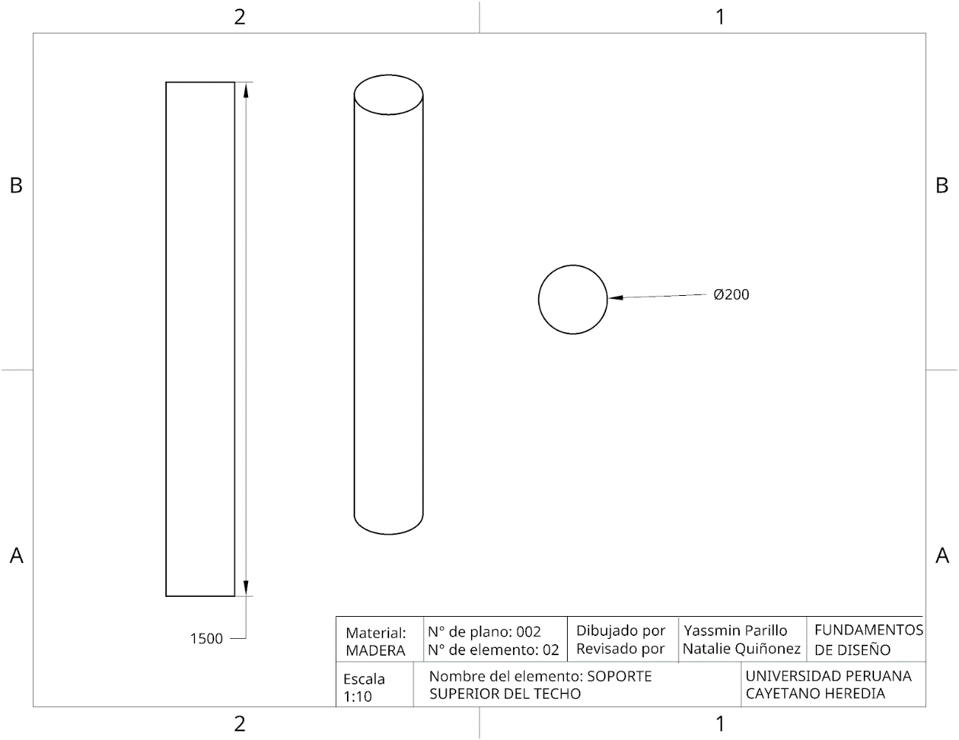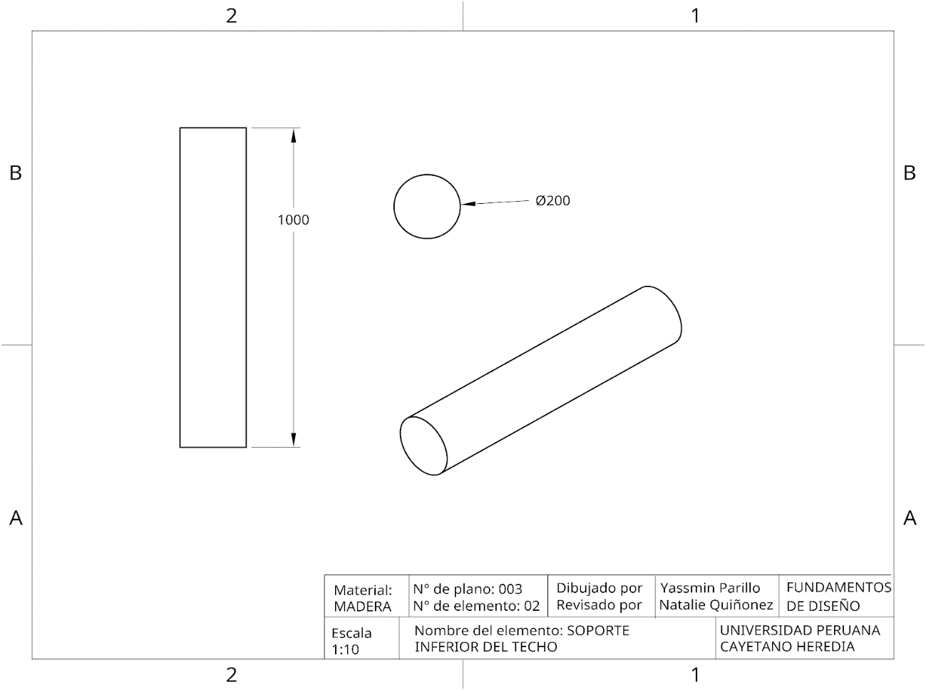

**PLANO N°2: SOPORTE DE TECHO (PROTOTIPO)  
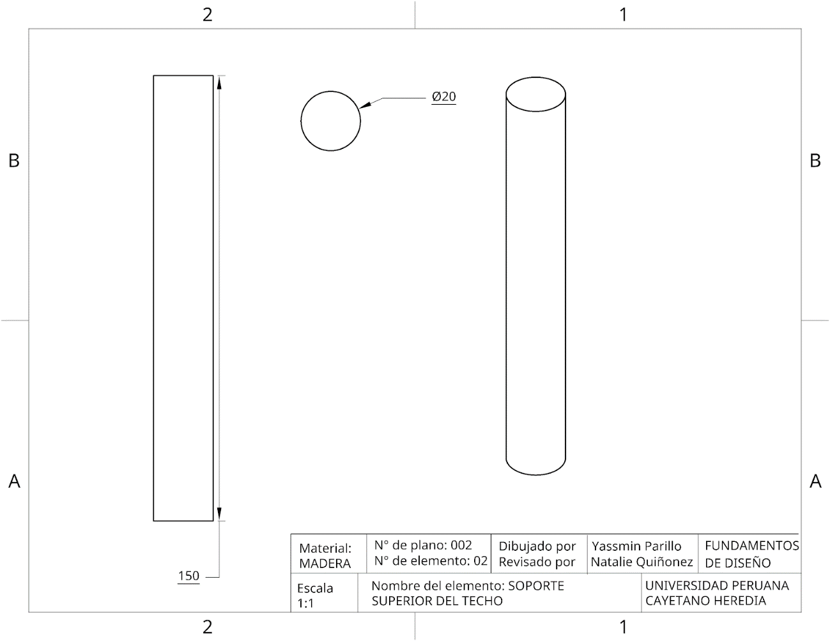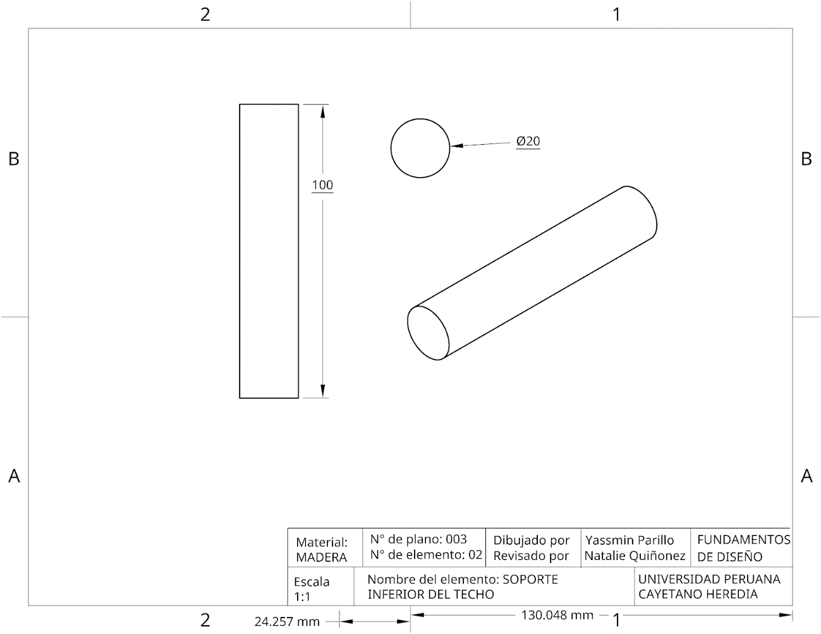  
PLANO N°3: CAJA DE CIRCUITOS**